Hoofdstuk 8: Verbanden onderzoeken

1.
a. boven: vermenigvuldigen met en onder: vermenigvuldigen met .
b. onder de 17 komt: en boven de 33,6:
c. Als je de x met 0 vermenigvuldigt, moet je dat ook met y doen. Er komt dan ook 0 te staan.
d. De grafiek is een rechte lijn door de oorsprong: recht evenredig verband.

2.
a. Als de x k keer zo groot wordt, wordt de y k keer zo klein.
b. en
c.
d. Bij hoort geen enkele waarde van y.
e.
f. , dus het verband tussen y en is recht evenredig.

3.
r | 0 | 1 | 2 | 3 | 4
r² | 0 | 1 | 4 | 9 | 16
r³ | 0 | 1 | 8 | 27 | 64
A | 0
I | 0

a.
b.
c. I is recht evenredig met r³. De evenredigheidsconstante is .

4.
a.
b. De inhoud is rechtevenredig met ; de evenredigheidsconstante is 1
c.
d. De oppervlakte is rechtevenredig met ; de evenredigheidsconstante is 6

5.
a. ; I is rechtevenredig met h en evenredigheidsconstante .
b. ; I is rechtevenredig met en evenredigheidsconstante .
c. ; I is rechtevenredig met en evenredigheidsconstante .

6.
a. en b. en
c. en

7.
a. B: C:
D:
b. A: -2 en B: -3 en C: 4 en D: en -1
8.
a. k: l: m: n:
b. lijn m, die gaat door de oorsprong.
c. Die gaan niet door de oorsprong.

9.
x | 0 | 1 | 4 | 9 | 16 | 25
 | 0 | 1 | 2 | 3 | 4 | 5
y | 0 |  | 1 |  | 2

a.

b. De grafiek wordt een rechte lijn door (0, 0), (2, 1) en (4, 2).
c. Een rechte lijn door de oorsprong.
y is wortelevenredig met x

10.
a.
b./c. De richtingscoëfficiënt van de lijn is 8.

11.
a.
x | 0 | 1 | 2 | 3 | 4
y | 0 | 2 |  |  | 4
y² | 0 | 4 | 8 | 12 | 16

b.
c. De grafiek is een rechte lijn:
12.
a.
b.
c.
d.

13. 1. 2. 3.

14.
a.
b. evenredigheidsconstante
c. De lijn gaat bijvoorbeeld door (250, 4):
d.

15.
a. N₁: 100% toename N₂: 50% afname
b. kan nooit 0 worden.
c. Dat wordt dezelfde grafiek als die van N₁.
d. N₂ is een dalende functie omdat de groeifactor kleiner is dan 1. Bij de grafiek van N₂ staat er langs de horizontale as en dat wordt steeds kleiner.
16.
a. en
b.
c. Ja, want nu stijgt de grafiek van N₁ en daalt de grafiek van N₂.
d. De grafieken gaan door de oorsprong.

17.

18.
a. A: B:
b. A:
B:

19.

20.
a. De punten liggen vrijwel op een rechte lijn, dus het verband lijkt inderdaad exponentieel.
b.

21.
a.
log(y) | -1 | 0 | 1 | 2 | 3 | 4 | 5
y | 0,1 | 1 | 10 | 100 | 1000 | 10000 | 100000

b. De verticale as is nu logaritmisch.

22.

23.
a. N₁: toenemende stijging N₂: afnemende stijging N₃: afnemende daling
b. Dat worden drie dezelfde lijnen rechte lijnen door de oorsprong met helling 100.
c. Je kunt niet invullen in de formule voor N₃.
d. Er is geen verschil meer te zien tussen de grafieken.

24.
a.
b.
c. Ze gaan alle drie door (0, 2). De lijn van N₂ heeft helling 0,5 en die van N₃ heeft helling -0,5
d. en
en
25.
a.
b. l: m:
c. en
en

26. Zet langs de horizontale as log(t) en langs de verticale as log(N)
Teken de lijn:

27.
a. m:
n:
b.
c. -

28.
a. (1, 1)
b.
c.
d.
e.

29.
a. De grafiek van V gaat door , dus
b. De helling van de lijn is
c. W:
d.
De grafiek wordt een rechte lijn door en heeft een helling van -1,5.

30.
a. de horizontale as is lineair en de verticale as is logaritmisch
b. De grafiek gaat door de punten (0, 0.2), (1, 1) en (2, 5)
c. Het verband tussen y en x is exponentieel
d.
31.
a. De grafiek gaat door de punten (0.1, 3), (1, 0.3) en (10, 0.03)
b. Het verband tussen y en x is een machtsverband.
c.

32.
a. De waarnemingen liggen op enkellogaritmisch papier op een rechte lijn.
b. en
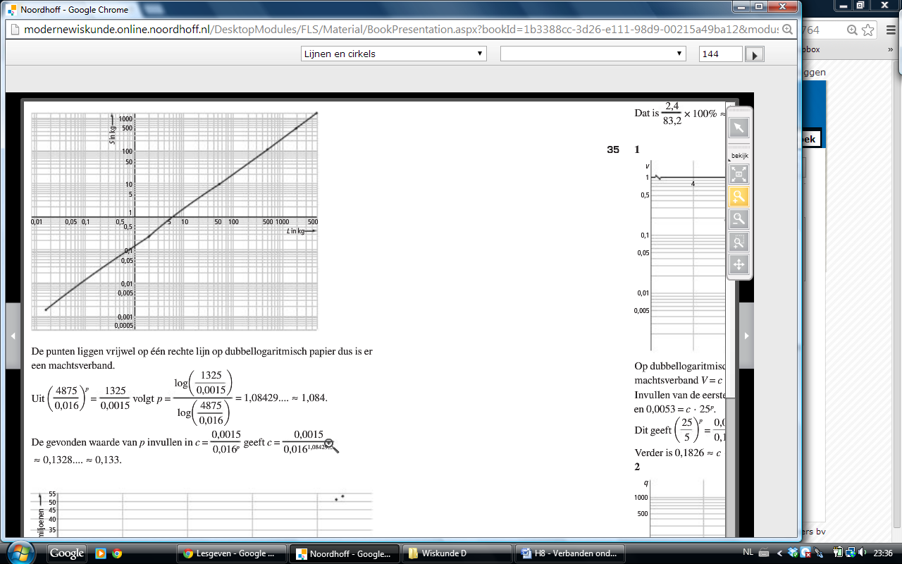

33.
a. De punten liggen op dubbellogaritmisch papier op een rechte lijn, dus een machtsverband.
b. en

34.
a. De punten liggen op enkellogaritmisch papier op een rechte lijn, dus het verband is exponentieel.
b.
c. 2011: miljoen
De afwijking is
35.
1.
De groeifactoren zijn niet gelijk, dus is het een machtsverband.
en

2. de groeifactoren zijn vrijwel gelijk, dus een exponentieel verband.
en

36.
a.
b. De evenredigheidsconstanten zijn resp. 1, en .
c. Dat worden drie rechte lijnen door de oorsprong met helling 1, en .

37.
t | 0 | 1 | 2 | 3 | 4
A | 13400 | 12060 | 10850 | 9770 | 8790
log(A) | 4,127 | 4,081 | 4,035 | 3,990 | 3,944

a.

b.
c.
d.
e.
Na bijna 9,5 jaar zal het aantal veldmuizen lager zijn dan 5000.

38.
a. : en dan is
b. : en dan is
c.
x | 10⁻² | 1 | 10² | 1000
log(x) | -2 | 0 | 2 | 3
log(y) | -5 | 1 | 7 | 10
y | 0,00001 | 10 | 10⁷ | 10¹⁰

d.
e.
f. y is rechtevenredig met .
Evenredigheidsconstante is 10.
39.
a./b.
d | 2 | 4 | 10 | 20 | 40 | 80 | 200 | 300
log(d) | 0,30 | 0,60 | 1 | 1,30 | 1,60 | 1,90 | 2,30 | 2,48
v | 34 | 31 | 25 | 21 | 17 | 14 | 11 | 10
log(v) | 1,53 | 1,49 | 1,40 | 1,32 | 1,23 | 1,15 | 1,04 | 1

c. De punten op dubbellogaritmisch papier lijjken meer op een rechte lijn te liggen. Tussen d en v bestaat een machtsverband.
d. en
e.
De dichtheid is dan ongeveer 22 vliegjes per cm².

40.
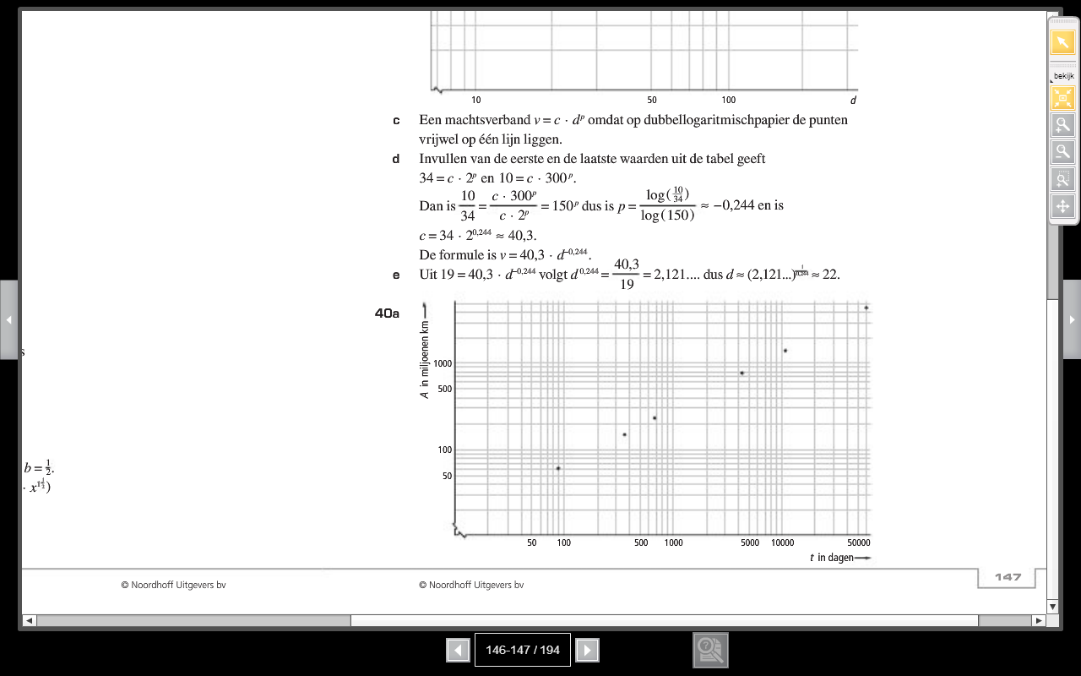
a. De punten liggen vrijwel op een rechte lijn; er bestaat een machtsverband tussen A en t.
b. en
met t de omlooptijd in dagen en A afstand tot de zon in miljoenen km.
c. miljoen km.
d.

41.
a. en
b.
T-1.
a. Het grondvlak is een gelijkzijdige driehoek met hoogte
b.
c.
d.

T-2.
a.
b.
c.
d.
x is evenredig met .
e. : de richtingscoëfficiënt is .

T-3.
a. A: B:
b.

T-4.
a. A: B:
b.
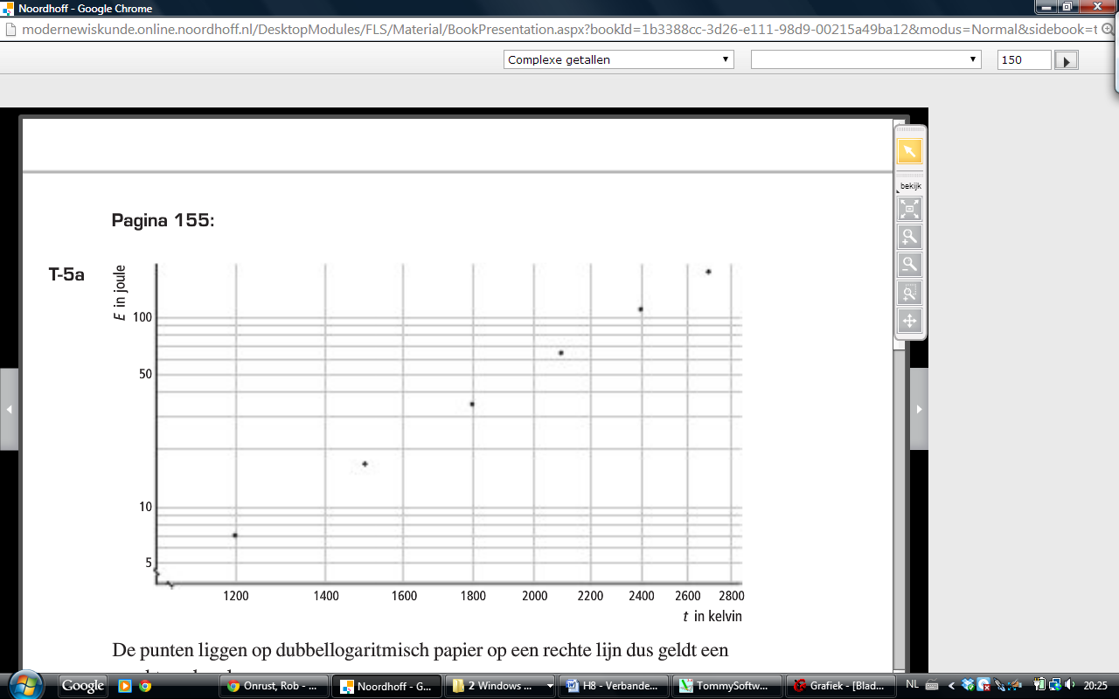
T-5.
a. niet constant, dus niet exponentieel.
Op dubbellogaritmisch papier liggen de punten op een rechte lijn. Er is dus sprake van een machtsverband.
b. en

T-6.
a. Het verband tussen log(y) en x is lineair.
b. Het verband tussen x en y is exponentieel.
c.
d.

T-7.
a.
; de grafiek is een rechte lijn door de oorsprong.
b. zie a:
c.
d.
Dit gewicht past meer bij het gewicht van chimpansees.

